神州通即时通讯系统

操作手册

（V1.0）

深圳市神州通在线科技有限公司 版权所有
2011年12月

所有权声明：
除特别声明外，此文档所用的公司名称、个人姓名及数据均属为说明的目的而模拟。
本文档的版权属神州通在线科技有限公司所有，受中华人民共和国法律的保护。
本文档所含的所有构思、设计及其他技术信息均属本公司所有，受中华人民共和国法律的保护。未经本公司书面同意，任何单位和个人不得擅自摘抄、全部或部分复制本书内容，或者以其他任何方式使第三方知悉。除非另有约定。
本手册仅作为使用指导，本手册中的所有陈述、信息和建议不构成任何明示或暗示的担保。由于产品版本升级或其它原因，本手册内容会不定期更新，恕不另行通知。
目录
1 引言 6
1.1 编写目的 6
1.2 系统概述 6
1.3 系统环境 6
1.4 读者对象 6
1.5 术语与缩略词 7
1.6 定义 7
1.7 参考资料 7
2 客户端下载安装 8
3 用户账号 14
3.1 账号管理 14
3.2 密码管理 14
4 登录 14
4.1 登录界面操作 14
4.1.1历史账号 15
4.1.2清空账号 15
4.1.3保存密码 15
4.1.4找回密码 15
4.1.5状态选择 15
4.1.6自动登录 16
4.1.7设置 16
4.2 登录状态 17
4.2.1登录中 18
4.2.2登录成功 19
4.2.3登录失败 20
4.2.4异常重新登录 21
5 主界面 21
6 标题 23
6.1 IM系统logo 23
6.2 标题栏的功能按钮 24
7 个人信息栏 24
7.1 头像 24
7.2 姓名、显示状态 25
7.3 签名 26
8 协同办公功能按钮 26
8.1 邮件 26
8.2 短信 27
9 组织机构标签页 29
9.1 会议模板 40
9.2 退出会议 41
9.3 右键功能 42
10 主菜单 44
10.1 登录 45
10.2 注销 45
10.3 总在最前面 46
10.4 系统设置 46
10.4.1网络设置 46
10.4.2录像设置 47
10.4.3文件设置 48
10.4.4声音设置 49
10.4.5头像设置 49
10.4.6快捷键设置 50
10.5 显示主窗口 51
10.6 选择皮肤 51
10.7 系统公告 54
10.8 关于神州通在线 55
10.9 自动在线升级 56
10.10 退出系统 59

引言

编写目的
本手册仅作为用户使用神州通即时通讯时的参考对象，是供用户随时翻检的“工具书”。本手册从系统安装包下载、安装、登录及系统所有功能点来向用户一一展现。使用户能全面而快速的了解并正确使用我们的系统。

系统概述
神州通即时通讯（IM）是一款致力于协助SMT协同办公系统建立一个融合会员管理、即时通讯、多方视频会议、协同办公及后台扩展的低成本、易部署、可定制化、可扩展性的IT即时通讯平台。
系统中集成了面向用户应用的高质量多人视频会议系统，集成了丰富的沟通方式，包括SIP电话、组织架构、协同办公、即时通讯、工作组、视频会议、文档共享、短信发送等沟通方式。

系统环境
系统环境主要是指开发神州通即时通讯的相关参数和支撑系统正常运行的相关配置，即运行环境。
Windows操作系统配置：
Windows Server操作系统（Windows2003 Server、Windows 2008 Server）。
推荐：Windows 2003 Server
终端用户机：
CPU：Intel Pentium (奔腾）III 2G 或更高
内存：512M以上(推荐1G以上)
操作系统：WINDOWS2000、Windows XP、Windows 2003

读者对象
读者对象：所有用户参考使用。

术语与缩略词
缩写、术语 | 解 释
IM | 是Instant Messenger缩写，即时通讯
代理服务器 | 代理网络用户去取得网络信息。形象的说，它是网络信息的中转站。
操作流程 | 客户操作软件时的具体执行步骤

定义
在本手册中使用了一些特定的符号，简要介绍如下：
- 字体格式约定
  - 双引号：表示界面引用。如菜单名、字段名、表名等。
  - 加粗：表示强调。
  - 楷体：说明、警告、提示等内容一律用楷体。
- 各类标志
本手册还采用各种醒目标志来表示在操作过程中应该特别注意的地方，这些标志的意义如下：
小心、注意、警告、危险：提醒操作中应注意的事项。
说明、提示、窍门、思考：对操作内容的描述进行必要的补充和说明。

参考资料
《深圳市神州通在线科技有限公司即时通讯系统功能范围说明书.doc》

客户端下载安装
1、在浏览器地址栏中输入：http://im.smt-online.net:81/smtwebim/software/smt_v2.1.1.rar
图：客户端下载地址
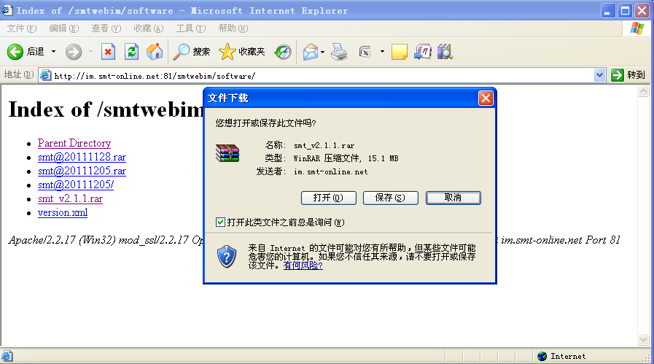
2、保存smt_v2.1.1.rar文件，将系统安装包下载到本地电脑中。
图：保存文件
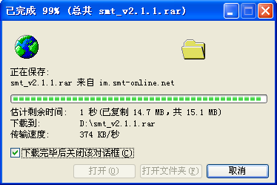
3、安装IM客户端：在本地电脑中找到smt_v2.1.1.rar文件并进行解压，进入smt_v2.1.1文件夹中，双击smt_v2.1.1.exe，按照默认选项安装即可。
图：安装IM客户端-01
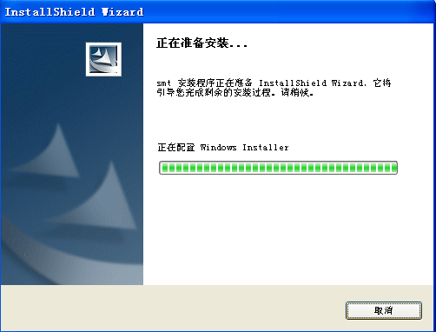
说明：
当用户点击“取消”按钮或网络中断，再次点击安装程序，会进行断点续传。
图：安装IM客户端-02
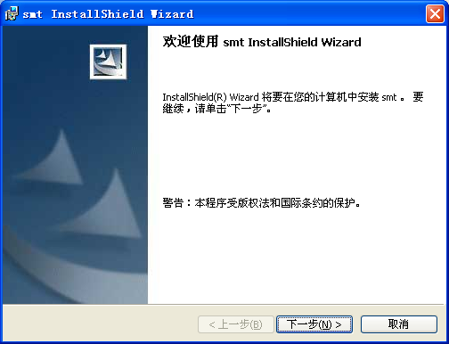
图：安装IM客户端-03
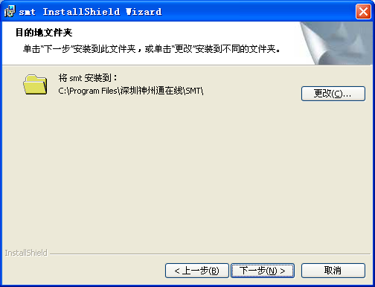
说明：
用户可点击“更改”按钮来设置IM程序安装地址。
图：安装IM客户端-04
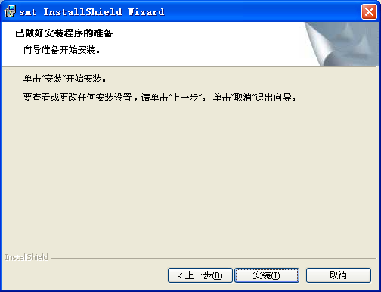
图：安装IM客户端-05
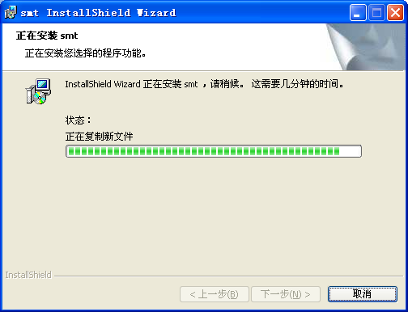
图：安装IM客户端-06
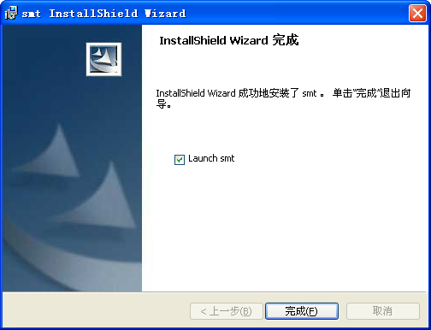
说明：
Launch smt：立即运行。如果勾选，则点击“完成”按钮后，即可运行IM程序。
完成：用户点击完成按钮后，系统会自动在用户本地电脑桌面中生成一个程序运行快捷方式按钮，用户可直接在电脑桌面运行IM程序。
4、当IM安装程序运行中时，如果检测到本地电脑已安装过IM，则出来提示“程序维护”的提示窗口。用户可选择“修改、修复、删除”来设置继续安装的目的，也可点击“取消”按钮结束按钮。
图：程序维护
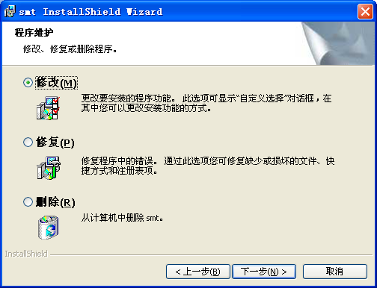

用户账号

账号管理
为规范IM用户使用及言论行为，为保证信息安全，在IM系统中严格执行实名账号制度，与SMT协同办公系统对接，只要用户在SMT协同办公系统中存在登录账号，即可登录IM。
IM作为已与企业门户及目录服务系统集成的应用系统，其用户账号采用统一用户管理平台进行管理，组织机构及用户账户信息直接由目录服务系统即SMT协同办公系统同步至系统中，账号的用户名和密码与用户的SMT协同办公系统的登录用户名和密码完全相同。

密码管理
用户账号的修改应在SMT协同办公系统中完成，IM系统中不提供密码修改的功能，避免影响IM系统与SMT协同办公系统的正、反向登录。用户应严格按照系统账号管理要求，保证个人账号的安全，严禁用户将用户名和密码泄露给他人使用。如果用户需要找回密码，可通过IM系统中“找回密码”功能按钮来实现。

登录

登录界面操作
用户可以通过电脑“开始”菜单或桌面快捷图标来运行IM系统并进入到系统登录界面。
图：登录界面
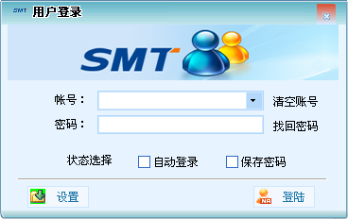

历史账号
当前用户之前如果有登录过系统，系统会自动保存用户的登录账号，用户再次登录时，只需在账号下拉框中选择对应的账号来登录即可。

清空账号
用户可以对历史登录账号进行清空，清空账号后，用户需自行输入账号来登录系统，且账号下拉框中显示为空。

保存密码
用户如果是第一次登录系统则需要自行输入账号和密码来登录，输入账号和密码后，勾选“保存密码”，此用户下次登录系统时可以直接登录系统。如果不勾选“保存密码”，则用户下次登录系统时仍需要自行输入密码来登录。

找回密码
如果因为密码错误登录失败，需要找回登录密码，可以填写绑定手机号码，系统自动将密码发送到绑定手机；或者填写绑定邮箱，系统自动将密码发送到绑定邮箱。

状态选择
定义用户登录系统的显示状态，包括：在线、忙碌、隐身、离开。选择显示状态登录系统后，系统主界面用户信息栏处显示用户设置的状态，且当前用户所有联系人查看该用户为设置的显示状态。
图：状态设置
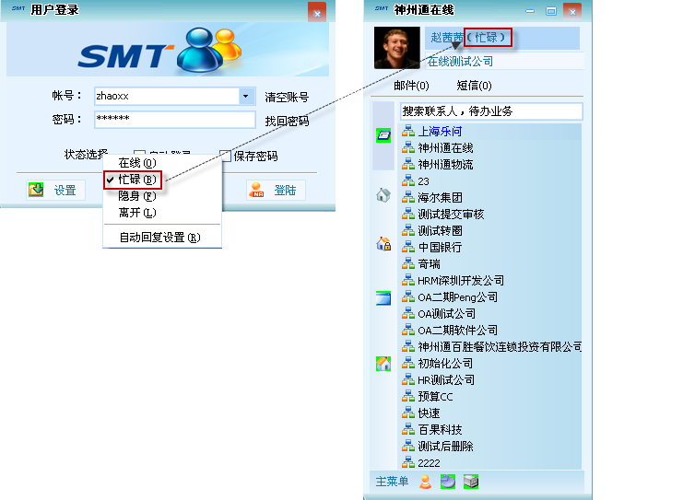
说明：
状态选择中的“自动回复设置”此处不予详述，详情见文档中关于“自动回复设置”部分的操作说明。

自动登录
如果用户需要下次运行系统后自动登录到系统，则勾选“自动登录”，如果勾选“自动登录”后，由于网络原因断开系统连接后，系统会自动重新登录系统。

设置
登录基本设置，主要是用来设置系统服务器地址和网络代理。
图：登录设置
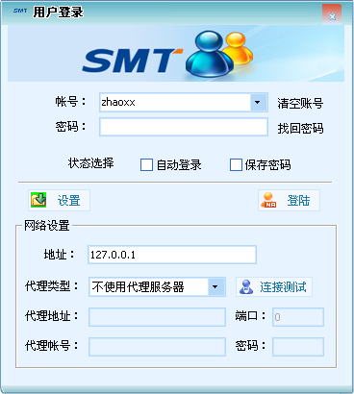
（1）地址：必须输入正确的系统服务器地址，如果输入错误，登录系统时，系统提示用户“用户所属地址不存在”，无法登录系统。
图：地址输入错误提示
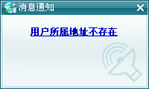
（2）代理类型：如果登陆失败，需要通过代理登陆，可以选择http代理服务器、socket5代理服务器、http tunnel等3种代理方式。选择代理类型后，需要输入正确的代理地址、代理账号、端口和密码，用户可通过“连接测试”来测试是否可以正常连接。

登录状态
IM系统登录主要描述四种场景：登录中、登录成功、登录失败、异常重新登录；在系统登录过程中，会遇到登录失败，由于网络原因、登录密码错误等原因造成。

登录中
（1）用户输入正确的用户名、密码后，点击“登录”按钮，进入登录中状态。
图：登录中
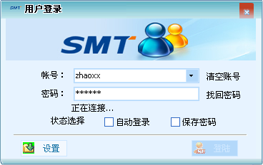
（2）如果系统检测到有最新的版本，则点击“登录”按钮后，系统自动弹出是否自动升级的提示信息，选择“是”则进入升级中，选择“否”则继续登录IM。
图：版本升级
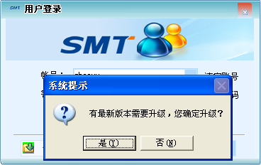
说明：
此处对于系统自动升级不予详述，详情见文档中关于“系统自动升级”部分的操作说明。

登录成功
（1）登录成功后，显示IM主界面。
图：IM主界面
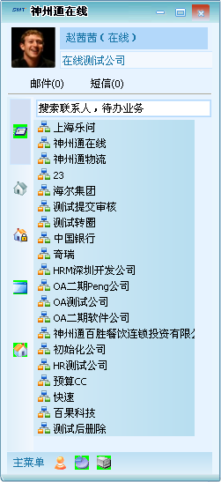
（2）登录成功后，桌面右下角弹出“上次登录IP地址”的提示框。
图：上次登录IP提示信息
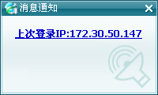
（3）将鼠标移到系统托盘处，显示当前用户信息。
图：托盘提示

登录失败
- 用户名或密码错误：
（1）当用户名或密码输入错误时，分别提示用户“登录的用户账号不存在”、“密码错误”。
图：账号错误提示信息
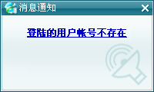
图：密码错误提示信息
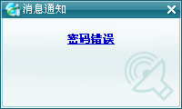
（2）关闭提示页面后，返回登录界面重新输入用户名或密码，如果用户忘记密码，点击“找回密码”按钮，在找回密码页面中输入验证信息后，系统会自动发送密码邮件到用户邮箱。
- 网络原因：
（1）当前用户处于断网、禁用本地连接的状态，正确输入用户名和密码后，点击“登录”按钮，系统提示“由于您网络不稳定，造成连接不顺畅，网络连接中……”。
图：网络连接失败
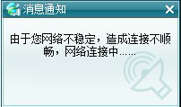
（2）不能连接IM服务器。端口被封，防火墙设置，代理服务器失效等。正确输入用户名和密码后，点击“登录”按钮，系统提示“用户所属地址不存在”。用户需返回登录界面点击“设置”按钮进行网络相关设置。
图：连接服务器失败

异常重新登录
登录成功后，由于网络断线，网络不稳定，或禁用本地连接，IM掉线。同时提示用户“由于您网络不稳定，造成连接不顺畅，网络连接中……”。如果当前用户在登录前有勾选“自动登录”，则系统会自动重新登录。

主界面
用户正常登录IM系统后显示的主界面。
图：系统主界面
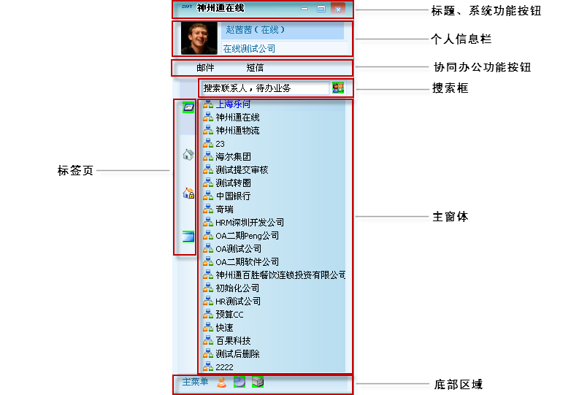
主界面框架内容如下表所示：
标题、系统功能按钮 | 系统logo、系统开发公司、最小化按钮、最大化按钮、最小化到系统托盘按钮
个人信息栏 | 头像、姓名、显示状态、签名
协同办公功能按钮 | 主要包括邮件和短信发送两个功能按钮
搜索框 | 各标签页对应的搜索框，IM支持精确查询和模糊查询
标签页 | 主窗体根据选择的标签来显示对应的列表，包含组织机构、好友、群组、会议室
主窗体 | 根据选择的标签页来显示对应的列表信息
底部区域 | 包含主菜单、办公文件柜、文件共享、系统公告

标题
标题栏包含IM系统logo、系统开发公司名称、最小化按钮、最大化按钮、最小化到系统托盘按钮。
图：标题栏
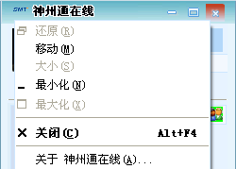

IM系统logo
用鼠标单击系统logo时，显示部分功能按钮，包含：还原、移动、大小、最小化、最大化、关闭、关于神州通在线。
- 还原：将系统主界面还原的默认大小状态；
- 移动：选择该功能项，可以对系统主界面进行拖动；
- 大小：选择该功能项，可以通过鼠标拖动改变主界面大小；
- 最小化：系统最小化，；
- 最大化：系统最大化；
- 关闭：将系统最小化到系统托盘处；
- 关于神州通在线：介绍IM系统开发公司相关信息；
图：关于神州通在线
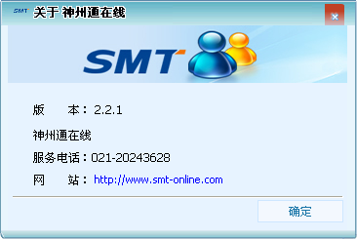

标题栏的功能按钮
包含最小化功能按钮、最大化功能按钮、关闭按钮。

个人信息栏
个人信息栏包含头像、姓名、显示状态、签名。
图：个人信息栏


头像
在个人信息栏处显示当前登录用户的头像信息，用户可对头像进行修改。
说明：
头像修改需要在“主菜单”中“系统设置”里进行修改，此处不予详述，详情见文档中关于“系统设置”部分的操作说明。
（1）当用户点击头像时，进入用户资料查看页面，在页面中，用户可以修改其备注相关信息，其他基本资料为只读信息，不可修改。
图：修改备注信息
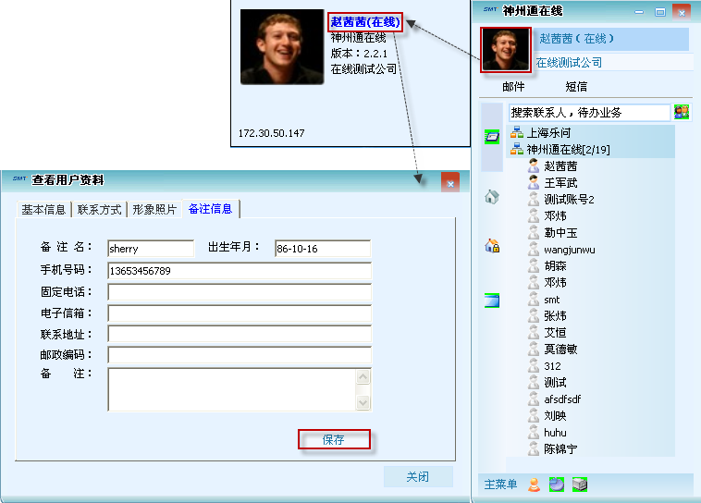
（2）修改用户备注信息后，点击“保存”即可，该用户的其他好友查看其资料信息时，即可查看到修改后的备注信息。

姓名、显示状态
（1）读取当前登录用户在SMT协同办公系统中填写的真实姓名。
（2）当用户点击姓名信息时，可以选择要显示的状态，包含在线、忙碌、隐身、离开。各种显示状态有对应的图标，选择要显示的状态后，状态显示栏及组织机构列表中显示该用户选择的状态及状态图标，同时该用户的联系人所在的联系人列表中也对应显示。
图：修改状态
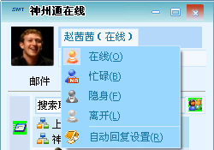
说明：
“自动回复设置”也可在“系统设置”中设置，此处不予详述，详情见文档中关于“系统设置”部分的操作说明。

签名
用户自定义签名信息，字段数不能超过15个，支持中、英、数字、符号组合。用户自定义的签名信息，其联系人可在聊天窗口查看到。如果字段数超过15个，系统会给予提示。
图：签名提示
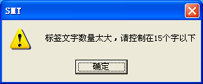

协同办公功能按钮
包含邮件和短息两个功能按钮，主要是进入邮件和短息的接口。与SMT协同办公系统对接。用户进入后可进行邮件或短息的发送。

邮件
IM系统邮件功能与SMT协同办公系统对接，点击邮件按钮后，进入到登录用户在SMT协同办公系统中填写的邮件地址的WEB服务器登录口。输入正确的用户名和密码后，即可登录到WEB邮件中，用户可进行邮件的接收和发送等。
1、第一次登陆，设置公司邮件服务器的接收、发送邮箱服务器地址；
2、通过主界面，选择需要发送邮件的个人，或者组织，对其进行发送邮件；
3、设置好接收人后，输入发送内容，支持文字、图片，以及附件发送；
4、接收人收到邮件后，系统右下角缓缓弹出新邮件到达信息；
5、接收人点击到达信息窗后，阅读新邮件；
6、接收人可以转送、抄送给不同的个人或组织（接收人为此组织内的所有人）；
7、接收人也可以删除新收到的邮件；

短信
用户可通过“短信”功能将定义的短信内容发送到用户绑定的接收手机，如果发送同时设置“同时发送到客户端”，则接收用户的IM也将收到短信内容。
（1）登录IM进入主界面，点击“短信”按钮。选择需要发送短信的个人，点击“提交”按钮。
图：选择要发送短信的人员
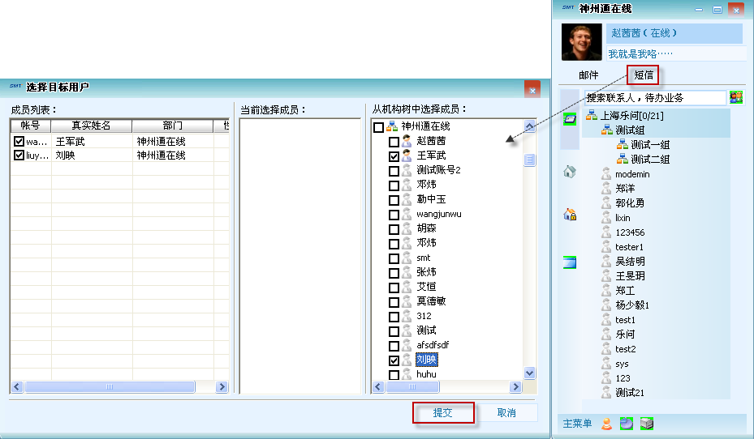
（2）在短信编辑窗口中定义要发送的短信内容，然后点击“发送”即可。如果需要接收用户IM也同时收到短信内容，则勾选“同时发送客户端”。
图：定义短信内容
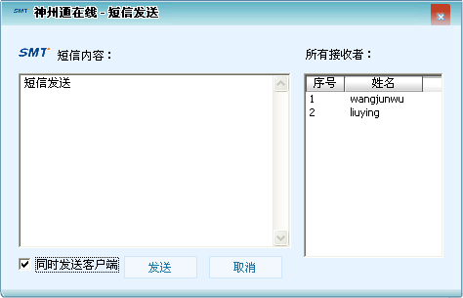
说明：
如果用户点击“取消”按钮，则返回到系统主界面。
（3）系统提示用户发送成功，点击提示信息窗口中的“确定”按钮后，接收用户的绑定手机和IM同时接收到短信内容，如果接收用户IM处于离线状态，当用户上线后，系统会自动发送一条即时信息。
图：发送成功提示信息
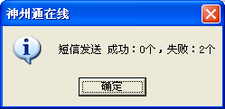
图：接收用户IM接收到的即时消息
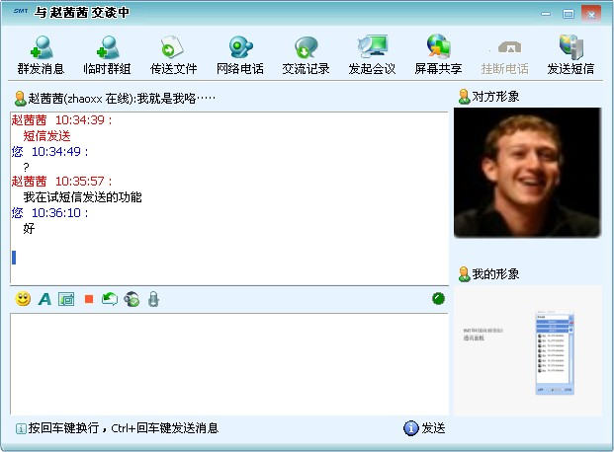
说明：
即时消息聊天窗口中也有集成该功能，后续将不予重复说明；

组织机构标签页
系统会根据选择的标签页，来显示不同列表信息。与SMT协同办公系统对接，显示办公系统中所有的组织机构信息。系统以树形结构来显示，包含公司名-部门名-员工姓名。另外公司名称后显示当前公司所有人员数及上线人数。所有用户名称前面根据用户的显示状态来显示对应的图标信息。
图：组织机构标签页
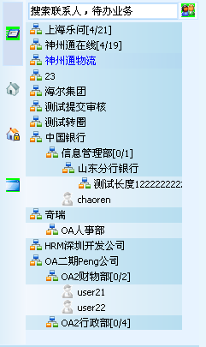
（1）会议字幕设置：设置会议室相关字幕信息。点击“会议操作”按钮，选择“会议字幕设置”功能项，在会议字幕设置页面中输入要显示的字幕信息，最后点击“确定”按钮，设置的字幕信息将在打开会议室页面后自动显示。
图：会议字幕设置
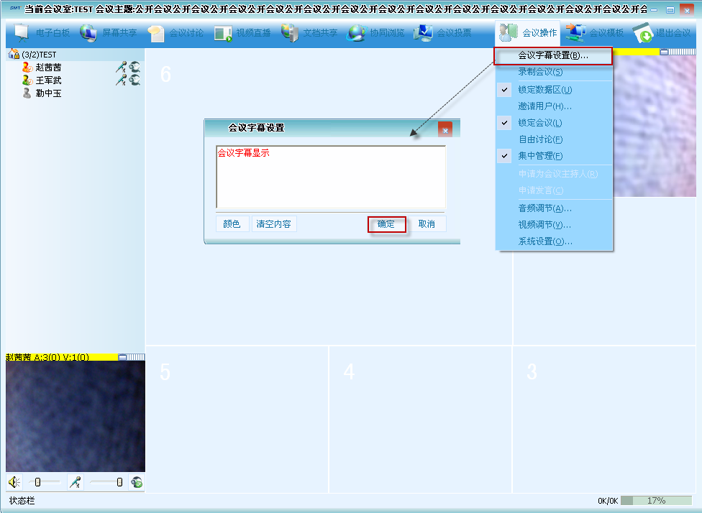
说明：
1、颜色：设置字幕信息的显示颜色；
2、清空内容：清除所有的字幕信息；
3、取消：取消会议字幕设置，返回上一步操作；
图：会议字幕显示
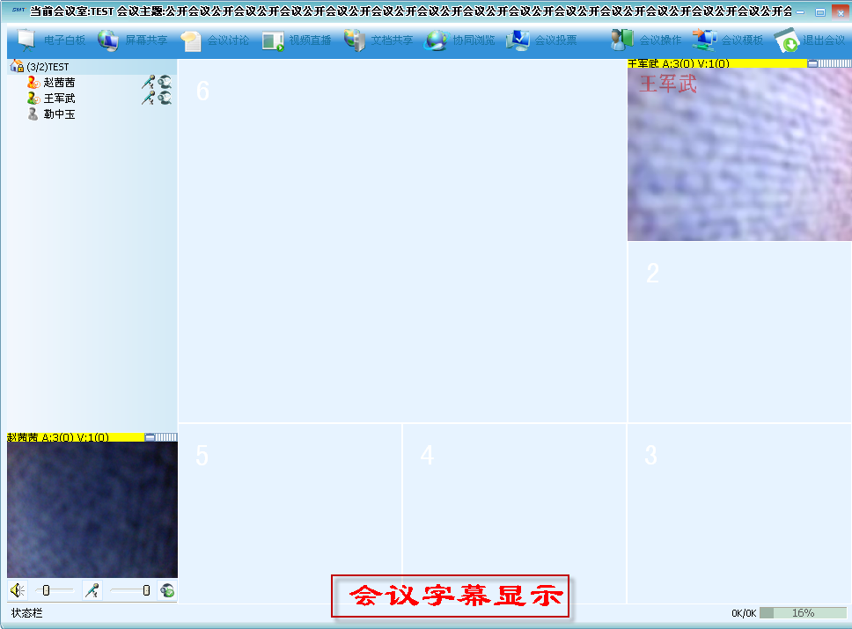
（2）录制会议：对所有参会人员的语音发言进行录制。便于会议相关内容的管理。
（3）锁定数据区：
（4）邀请用户：邀请参会人员。点击“会议操作”按钮，选择“邀请用户”功能项，在用户查找页面中查询到要邀请的用户，然后点击“添加”按钮。系统反馈一条消息通知给邀请人员。
图：邀请用户
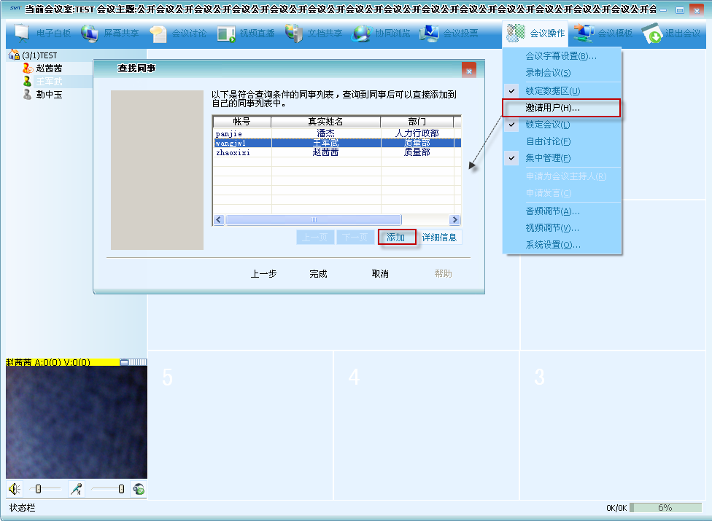
图：邀请用户消息通知
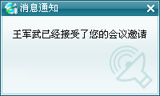
（5）锁定会议：对该会议室进行锁定设置，如果会议锁定后，其他用户将不能申请加入该会议室。如果要撤销锁定，则再次选择“锁定会议”功能项即可。
图：锁定会议消息通知
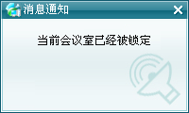
图：撤销锁定会议消息通知
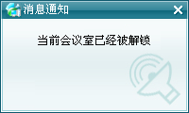
（6）自由讨论：设置参会人员语音发言模式，如果选择模式为“自由讨论”，则所有参会人员都能进行语音发言。如果需要撤销自由讨论模式，则再次选择“自由讨论”功能项。
图：进入自由讨论模式
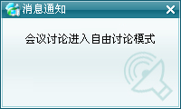
图：退出自由讨论模式
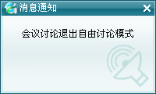
（7）集中管理：设置参会人员语音发言模式，如果选择模式为“集中管理”，则所有参会人员语音发言都必须经过会议主持人同意后才能进行语音发言。如果需要撤销集中管理模式，则再次选择“集中管理”功能项。
说明：
如果选择发言模式为“集中管理”模式，则系统自动退出自由讨论模式。反之则是进入自由讨论模式。
（8）申请为会议主持人：参会人员申请成为会议室的主持人，申请成功后，将有权限对会议室中的所有功能进行控制，包括电子白板、屏幕共享、会议讨论、视频直播、文档共享、协同浏览、会议投票等。选择“申请为会议主持人”功能项后，如果该会议有设置会议主持人密码，申请人需要正确输入会议主持人秘密后才能申请成功。
图：申请为会议主持人
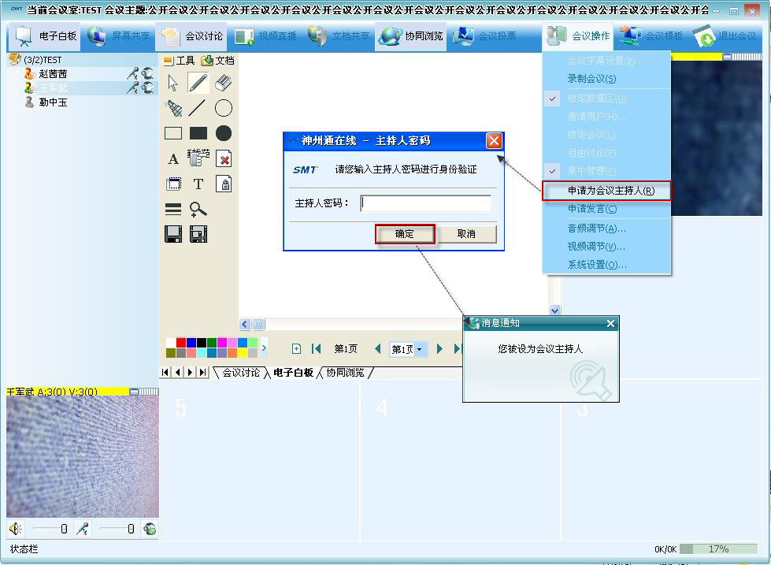
（9）申请发言：如果当前会议室语音发言模式设置为“集中管理”模式，则所有参会人员需要通过“申请发言”来进行语音发言，只有会议主持人对该申请通过后，才能上麦发言。
（10）音频调节：参会人员对音频设备相关属性的设置。参会人员也可右键单击桌面托盘处的系统图标来选择“音频调节向导”功能项来进行设置。
图：音频调节
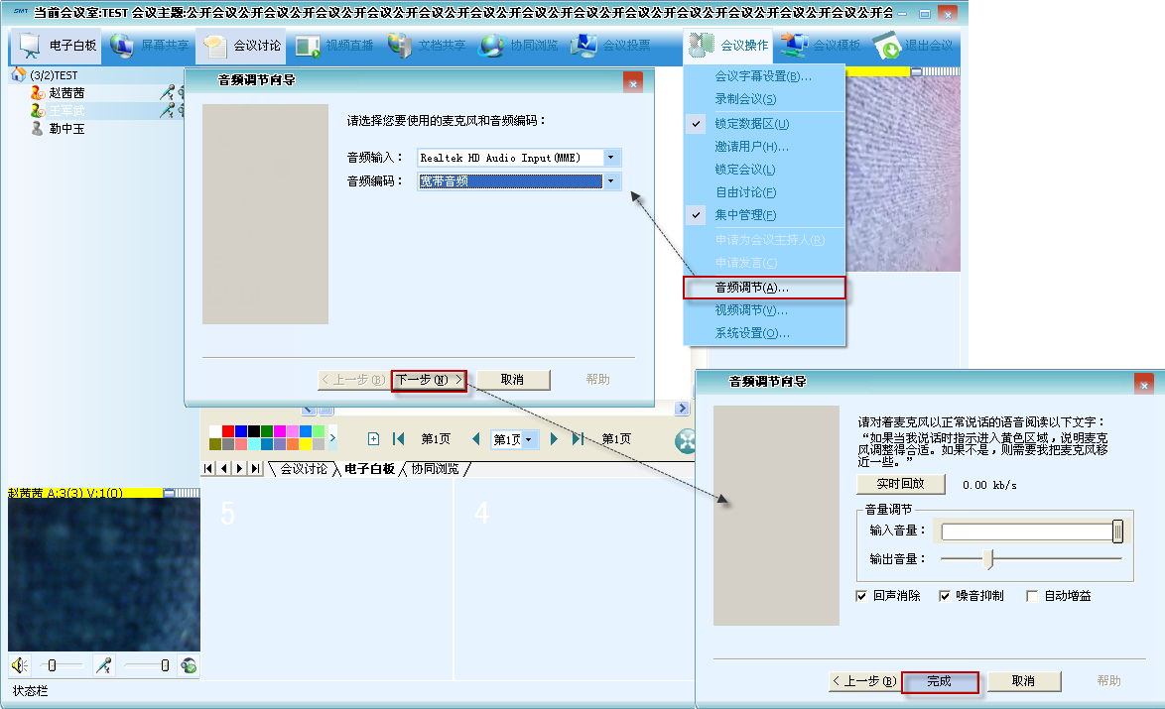
注意：
所有参会人员的“音频输入、音频编码”需要保持一致。
图：音频调节向导
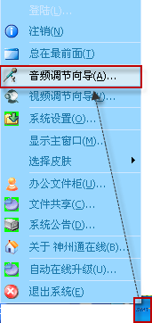
（11）视频调节：参会人员对视频设备相关属性的设置。参会人员也可右键单击桌面托盘处的系统图标来选择“视频调节向导”功能项来进行设置。
图：视频调节1
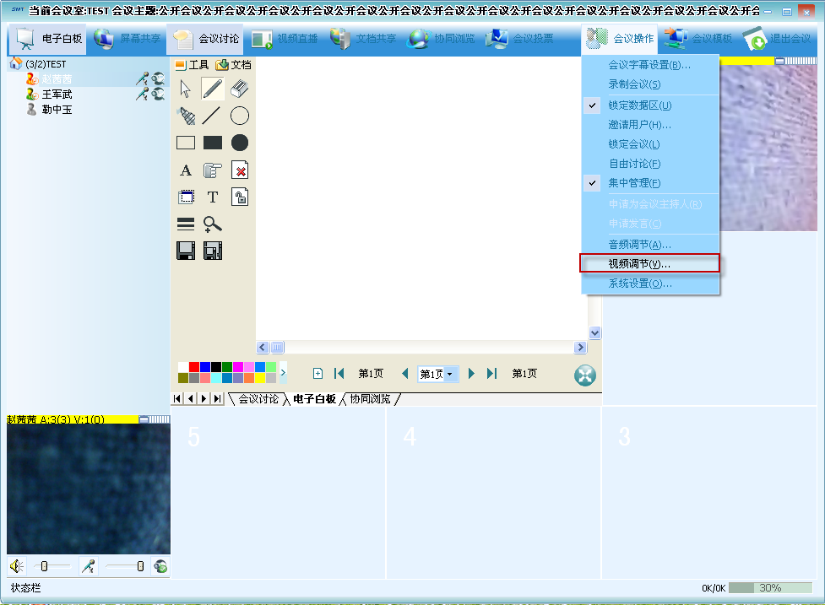
图：视频调节2
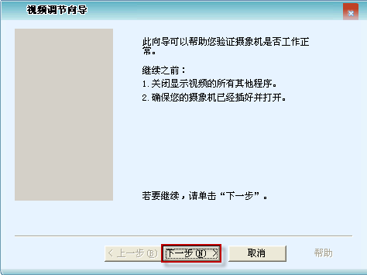
图：视频调节3
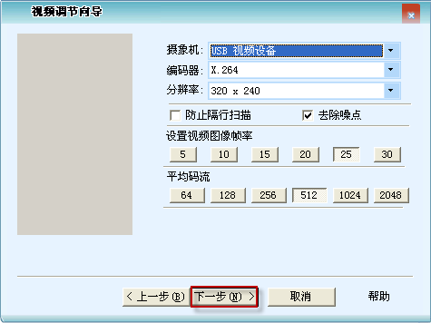
图：视频调节4
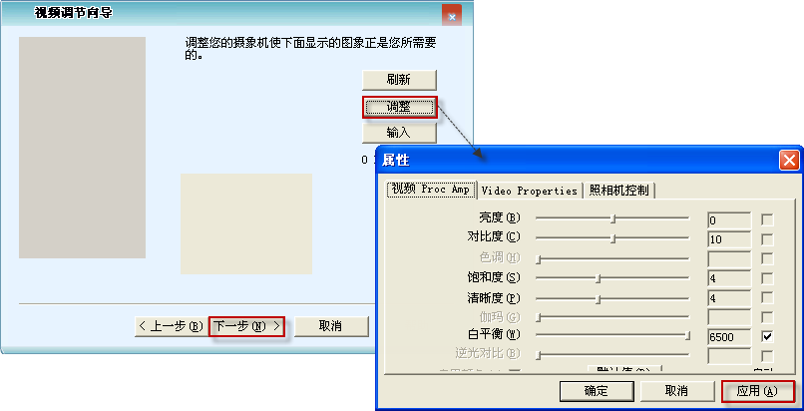
图：视频调节5
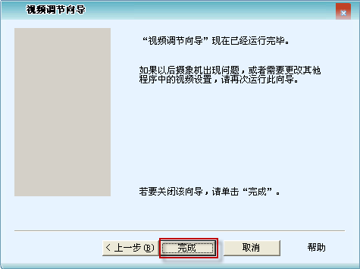
图：视频调节向导
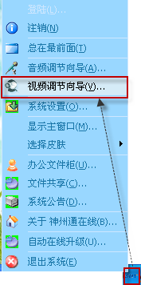
（12）系统设置：对即时通讯系统所有相关属性的设置。用户可右键单击桌面托盘处的系统图标来选择“系统设置”功能项来进行设置。也可通过系统主界面中的“主菜单”功能按钮来进行设置。
说明：
“系统设置”的操作方法此处不予详述，详情见文档中关于“主菜单”中该部分的操作说明。

会议模板
定义会议室中参会人员的视频显示模式，可根据参会人员的视频显示数目来选择符合的模板。分为RL6、RL8、RL10、2*2、3*3、4*4、5*5。
图：会议模板
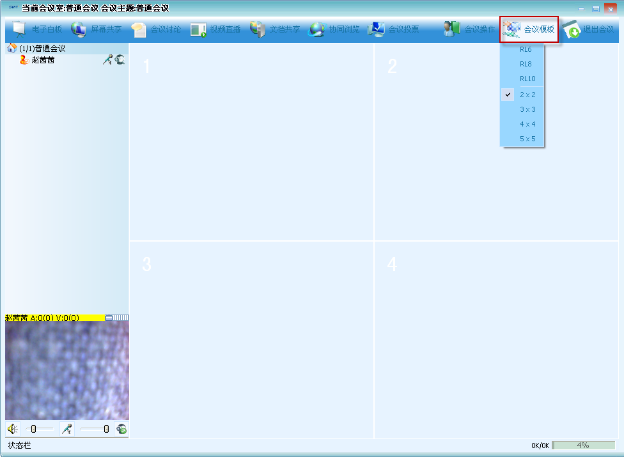
说明：
RL6：即一次性可以显示6个视频。其它模板依次类推。

退出会议
退出会议室功能按钮。点击该按钮，可直接退出此次会议。
图：退出会议
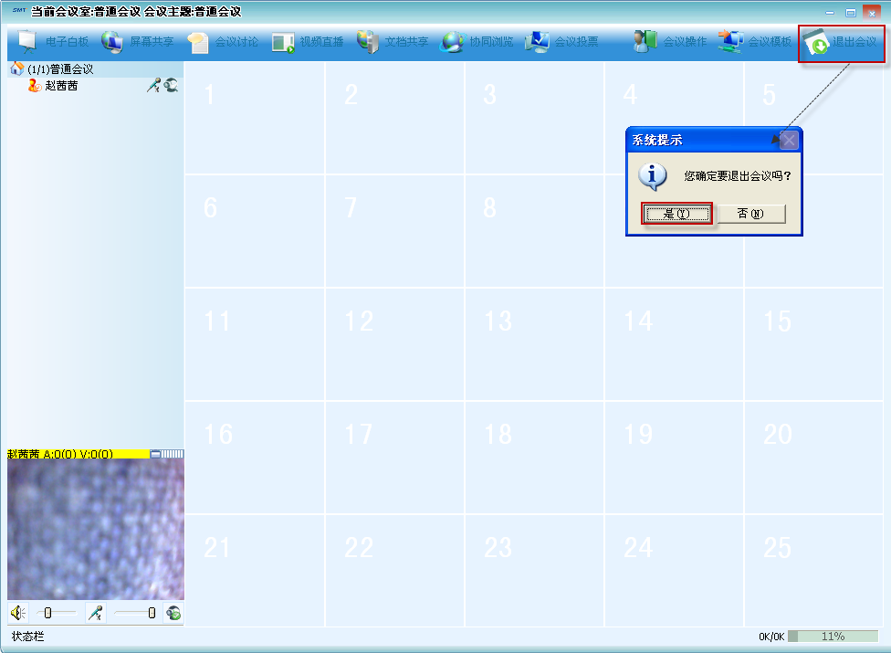
说明：
如果选择“否”则返回上一步操作。

右键功能
选择会议列表中的某个参会人员，单击右键，可设为发言人、广播音频、广播视频、接收音频、接收视频、接收音视频、设为会议主持人、申请为会议主持人、邀请加入会议、请出会议、查看成员信息、发送即时消息、流量设置。
图：右键功能
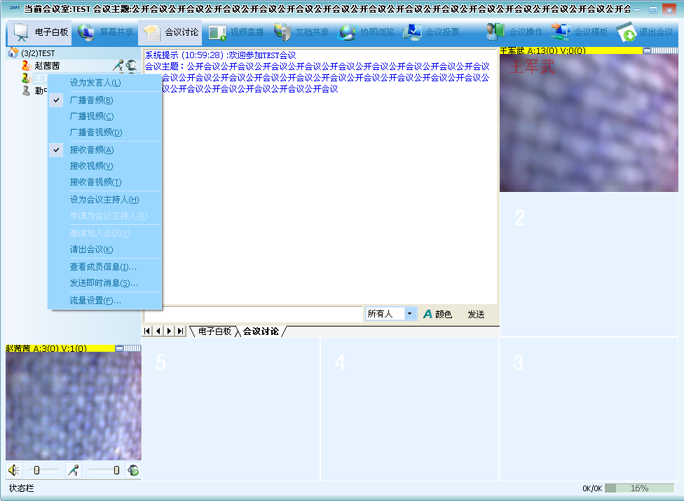
说明：
申请为会议主持人、查看成员信息、发送即时消息前面已经做过详细说明，此处不予重复说明。
（1）设为发言人：在“集中管理”模式下，由会议主持人设置参会人员为当前发言人员。与“申请发言”功能类似。
（2）广播音频：由会议主持人设置。如果设置了广播音频，则当前只能由此参会人员发言，且所有参会人员都能接收到。
（3）广播视频：由会议主持人设置。如果设置了广播视频，则当前会议室中只显示此参会人员的视频。
（4）广播音视频：由会议主持人设置。即只能接收到此参会人员的音频和视频。
（5）接收音频：进入会议室后，默认状态是接收所有在线参会人员的音频和视频。如果再次勾选后，则断开接收参会人员的音频。
（6）接收视频：进入会议室后，默认状态是接收所有在线参会人员的音频和视频。如果再次勾选后，则断开接收参会人员的音频。
（7）接收音视频：进入会议室后，默认状态是接收所有在线参会人员的音频和视频。如果再次勾选后，则断开接收参会人员的音频和视频。
（8）设为会议主持人：由会议主持人设置参会人员为会议主持人。
（9）邀请加入会议：当参会人员退出此次会议后，可再次邀请加入会议，如果当前参会人员正在参加其他会议，则无法邀请。
（10）请出会议：由会议主持人踢出参会人员。踢出参会人员后，该参会人员会接收到一条消息通知。
图：请出会议
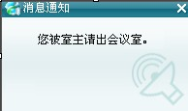
（11）流量设置：由会议主持人来设置各参会人员的系统传输流量，对流量进行有效控制。

主菜单
主菜单中包含了系统中部分功能，可直接通过主界面中的“主菜单”按钮来选择，便于用户快捷操作。同时亦可通过桌面托盘的系统图标来打开主菜单。
图：主菜单
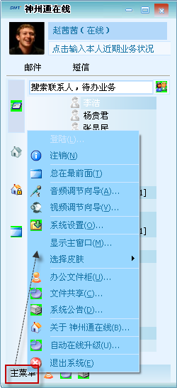
说明：
音频调节向导、视频调节向导、办公文件柜、文件共享前面已经做过详细说明，此处不予重复说明。

登录
如果用户已经处于登录状态，则该功能选项无法选择。选择该项，可直接进入登录界面。

注销
系统注销功能。系统注销后，用户退出系统。

总在最前面
设置系统主界面显示模式。如果选择该功能选项，则当前用户的系统主界面在电脑桌面一直显示在最前。当用户打开其他应用程序，系统主界面还是显示在最前。

系统设置
设置系统中部分功能的基本属性。包括网络设置、录像设置、文件设置、快捷回复、自动回复、声音设置、头像设置、快捷键设置。
图：系统设置
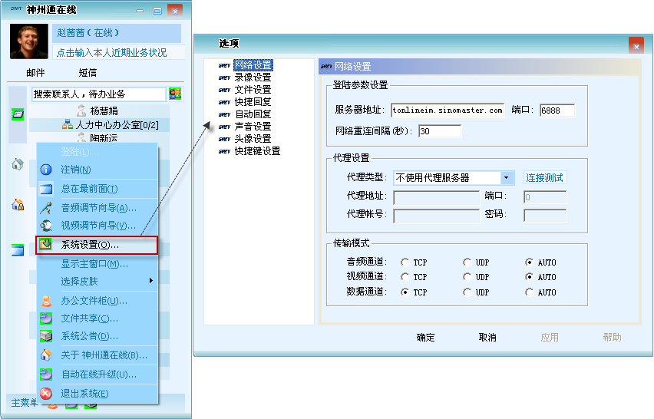
说明：
快捷回复、自动回复设置前面已经做过详细说明，此处不予重复说明。

网络设置
对系统使用网络的相关设置，包括登录参数设置、代理设置和传输模式的设置。设置完成后点击“确定”或“应用”按钮即可。
图：网络设置
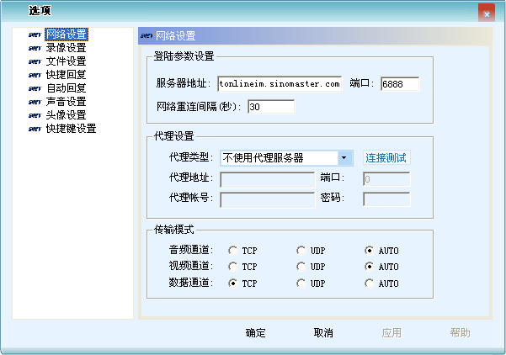
（1）登录参数设置：主要是设置系统服务器地址、端口号和网络重连间隔。服务器地址和端口号在系统使用时由公司直接提供。如果输入错误，将无法正常登录到系统。
网络重连间隔：当系统因网络原因断开连接后，如果有设置网络重连间隔时间，在时间内，系统会自动重连。
（2）代理设置：设置不使用服务器地址时的代理服务器连接地址和账号。
（3）传输模式：设置视频、音频和系统数据传输的通道，用户间的传输通道需保持一致才能正常传输。
说明：
如果要撤销设置，点击“取消”按钮即可返回上一步操作。

录像设置
主要是设置系统中录像相关的保存路径。设置成功后，用户存储录像时，系统会自动将文件保存到设置的路径中。
图：录像设置
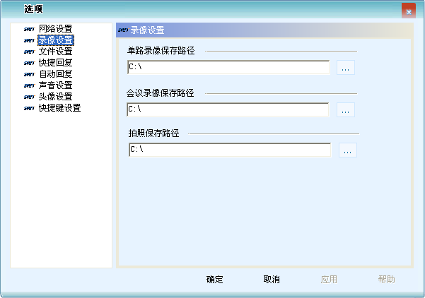
说明：
1、用户可直接在要更改的路径输入框中输入存储地址，也可点击按钮在本地电脑中选择存储路径。
2、如果要撤销设置，点击“取消”按钮即可返回上一步操作。

文件设置
设置传输文档和共享文档的存储路径。当用户接收到其联系人发送的文档时，系统会自动将文档保存到设置的路径中。
图：文件设置
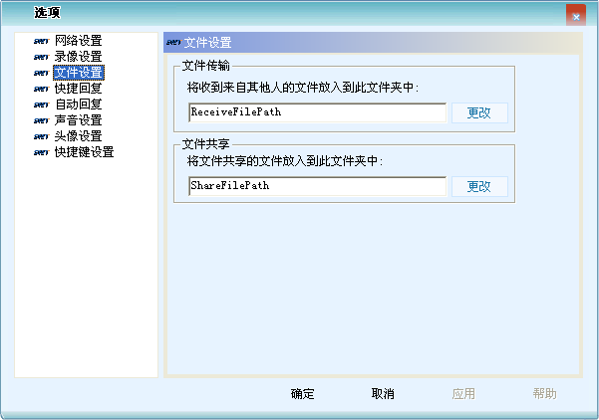
说明：
1、用户可直接在要更改的路径输入框中输入存储地址，也可点击“更改”按钮在本地电脑中选择存储路径。
2、如果要撤销设置，点击“取消”按钮即可返回上一步操作。

声音设置
根据不同的声音类型来设置对应的声音文件。如用户上线的声音、接收到即时消息的提醒声音、用户离线的声音等。

头像设置
用户自定义系统显示头像。
图：头像设置
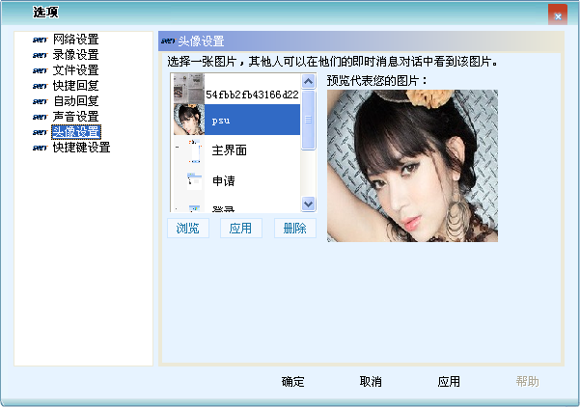
说明：
1、用户通过“浏览”按钮来选择需要显示头像图片，然后点击“应用”按钮即可。
2、如果需要将设置过得头像图片删除，则选择此图片文件，点击“删除”按钮即可。
3、如果要撤销设置，点击“取消”按钮即可返回上一步操作。

快捷键设置
根据用户操作习惯，可自定义系统中部分功能的快捷键。目前系统支持热键和即时截屏两项功能的快捷键设置。
图：快捷键设置

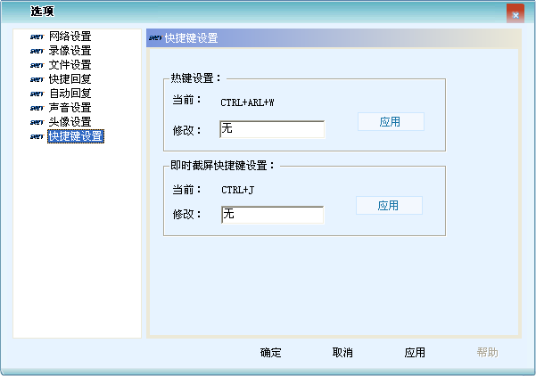
说明：
1、系统默认有热键和即时截屏的快捷键，用户可根据操作习惯，在修改输入框中输入对应的快捷键，然后点击“应用”按钮即可。设置完成后，用户下次使用即使截屏时可直接按设置的快捷键来截屏。
2、如果要撤销设置，点击“取消”按钮即可返回上一步操作。

显示主窗口
显示系统主界面的功能菜单。当系统处于最小化状态或在其他应用程序界面下时，用户选择该功能菜单，可即时显示系统主界面。

选择皮肤
定义系统主界面显示皮肤。系统提供有XP界面和定制界面两种显示皮肤。
图：选择皮肤
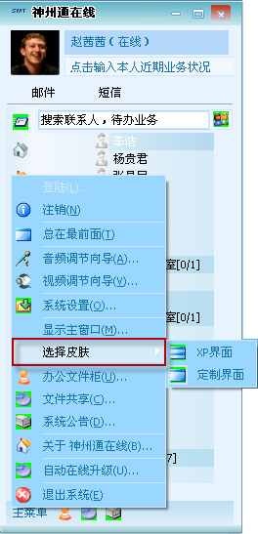
图：XP界面
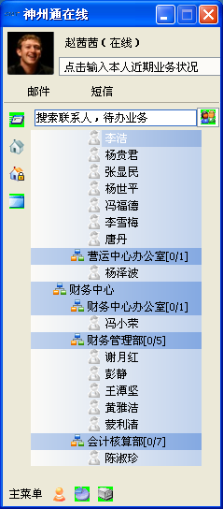
图：定制界面
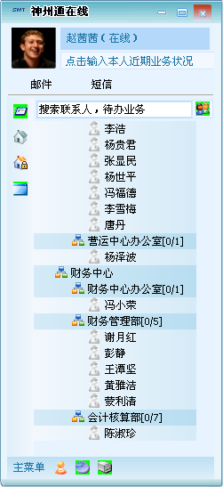

系统公告
查看系统相关的公文信息。由系统管理员在系统后台直接定义，定义成功后，用户选择“系统公告”功能菜单后，选择要查看的系统公告，点击“打开”按钮，即可进入链接地址查看相关的公告。
图：系统公告
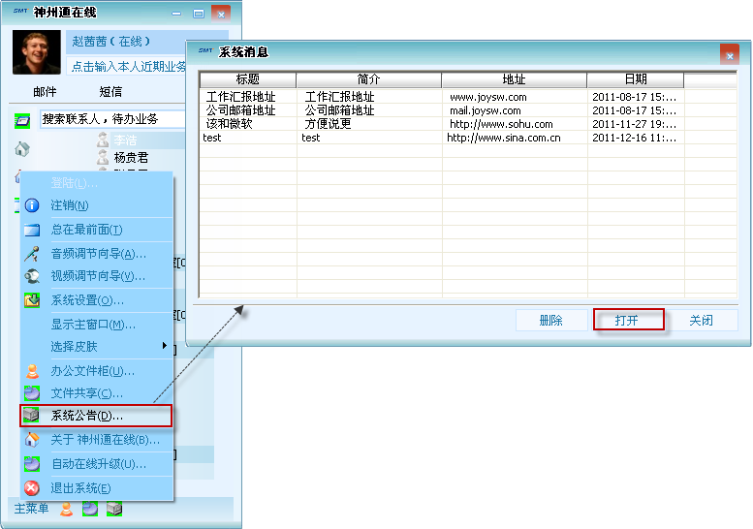
说明：
1、如果要删除系统公告信息，点击“删除”按钮删除对应的系统公告。
2、如果要关闭系统公告选择页面，点击“关闭”按钮即可。

关于神州通在线
介绍系统所属公司——神州通在线相关信息。
图：关于神州通在线
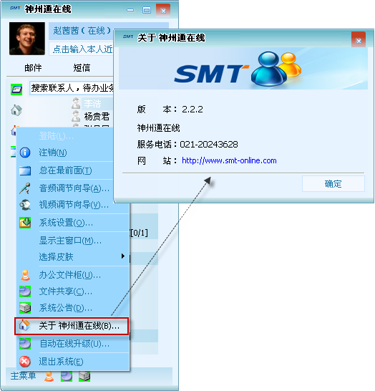
说明：
1、用户如果需要进一步了解公司相关信息，可点击网站链接地址，进入公司网站页面。
2、如果要关闭公司介绍页面，可点击“确定”按钮或关闭按钮来关闭。

自动在线升级
系统更新版本后，用户可通过该功能菜单自动将现有的版本升级为最新版本。当前系统如果存在最新版本，用户登录系统时，系统会自动提示用户是否升级，如果用户选择否，则后续可通过该功能菜单来进行自动升级。
图：自动在线升级1
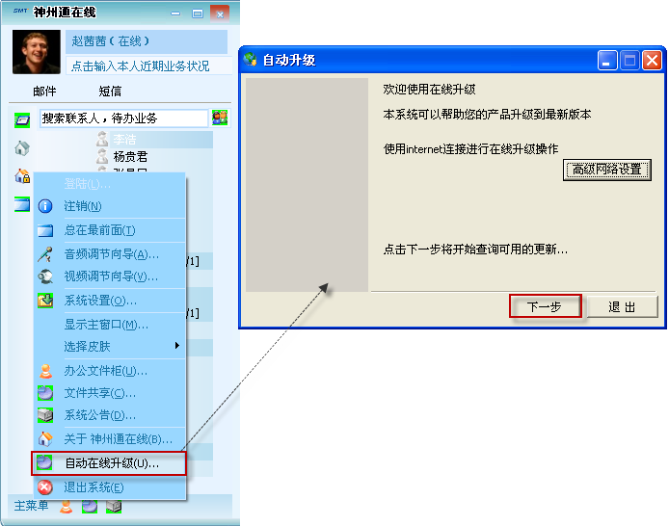
图：自动在线升级2
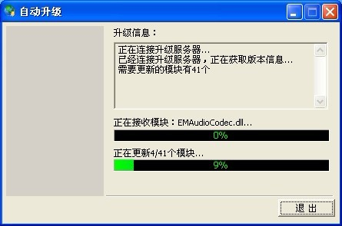
图：自动在线升级3
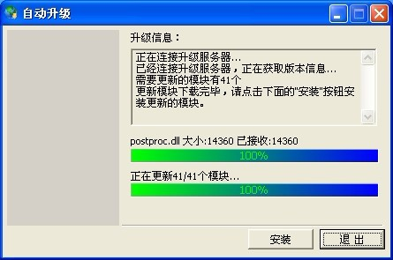
图：自动在线升级4
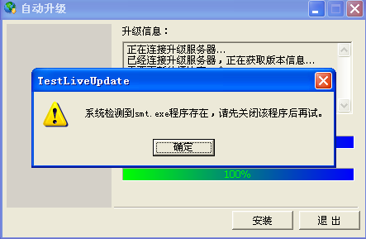
图：自动在线升级5
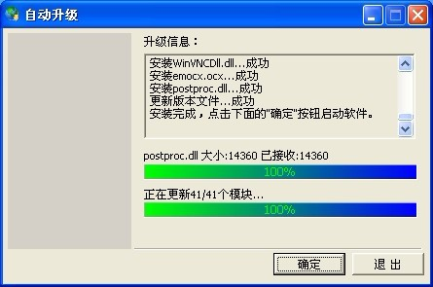
说明：
系统自动升级成功后，会提示用户升级成功。
图：自动在线升级成功后的提示信息
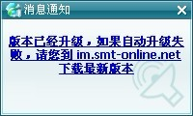

退出系统
从系统中退出，停止对系统的操作。选择该功能菜单后，系统会提示用户是否退出，选择“是”，退出系统。选择“否”，则可继续对系统进行相关操作。
图：退出系统
